Логгер всегда статический

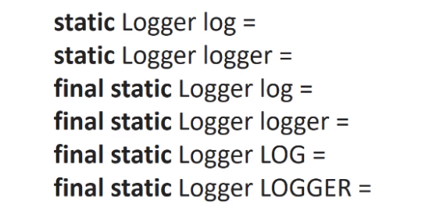

Подключение с помощью maven:

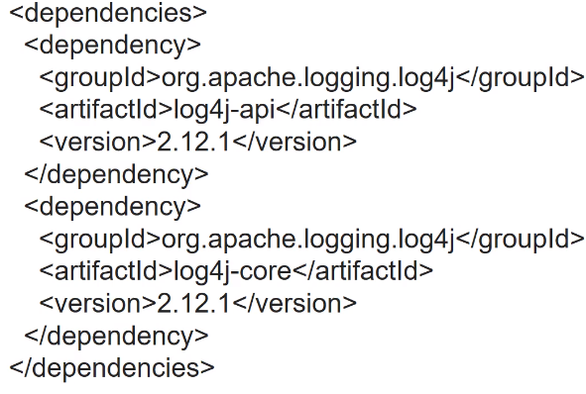

Без мавен.

Скачать библиотеку, скопировать в проект и подключить.  
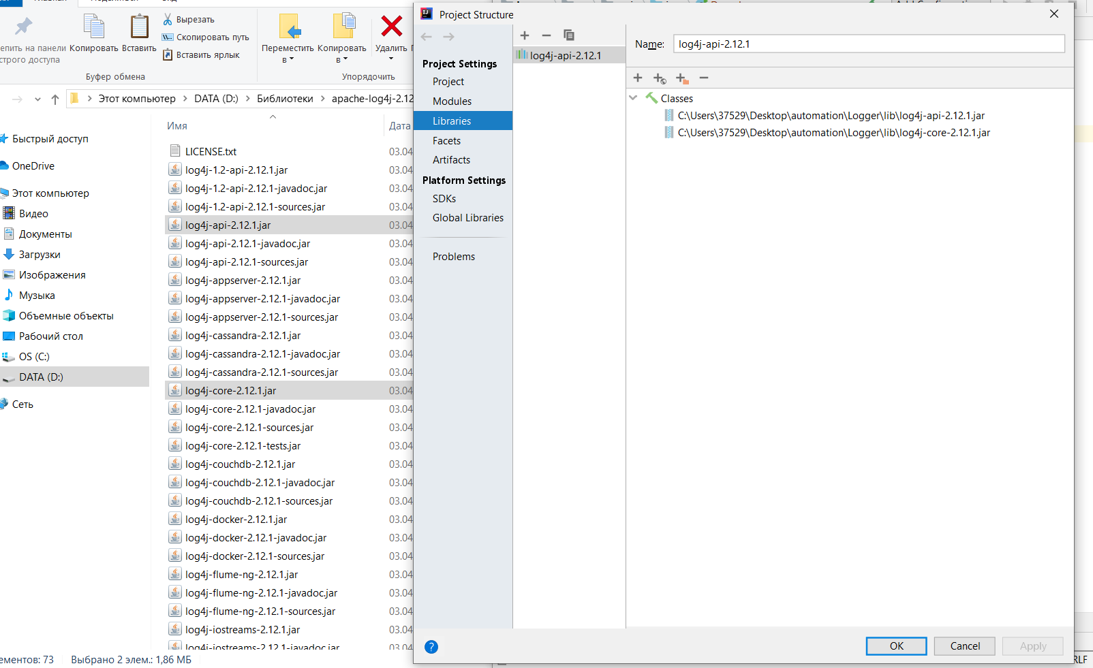

Необходимо сделать конфигурацию , а то будет сообщение об ошибке  
ERROR StatusLogger No Log4j 2 configuration file found. Using default configuration (logging only errors to the console), or user programmatically provided configurations. Set system property 'log4j2.debug' to show Log4j 2 internal initialization logging. See https://logging.apache.org/log4j/2.x/manual/configuration.html for instructions on how to configure Log4j 2

12:44:13.371 [main] ERROR DemoLogger - first log

Время [поток] уровень лога класс сам лог, который мы писали

Объявление логгера ДО МЕТОДА

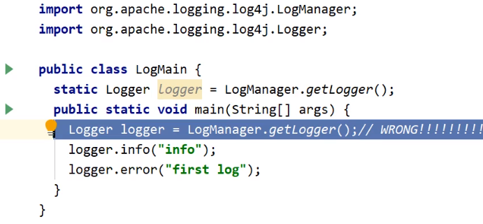

По убыванию важности логи делятся на

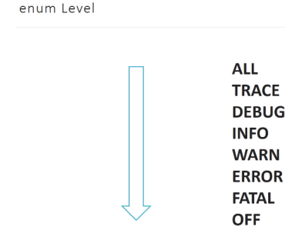

Если при конфигурации задается info, то пишутся все от INFO до OFF, остальные логи игнорируются. OFF выключает написание логов

*logger*.log(Level.***ERROR***, **"second log"**);

Структура логгеров.

Appender - куда пишется лог, где место назначения и будет храниться. Описатель приемника данных

Layout - в каком виде он будет туда передаваться. В каком формате выводить?

Logger - его смс

Логи пишутся в консоль, в файл, базу данных

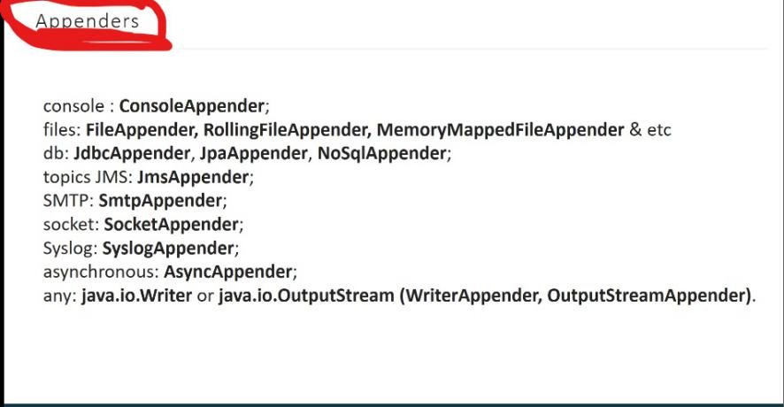

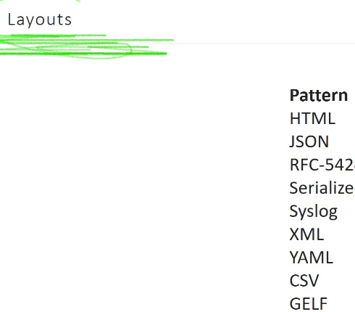

Файлы должны иметь название log4j2-test.xml или log4j2.xml. По умолчанию они располагаются в maven->recources, корень проекта, src.

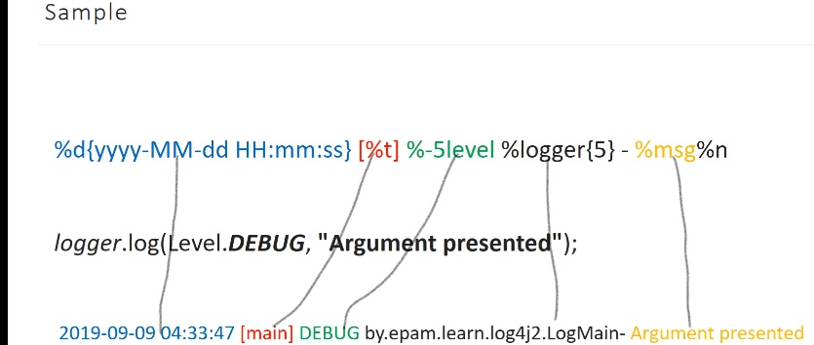

%-5level - уровень лога

%logger{5} -класс и путь к нему (5 количество строк между точками, путь от головного пакета)

%msg - сообщение лога

И перевод строки.

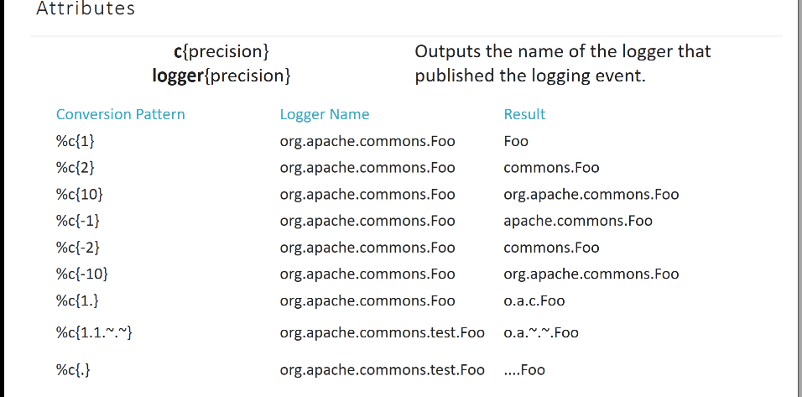

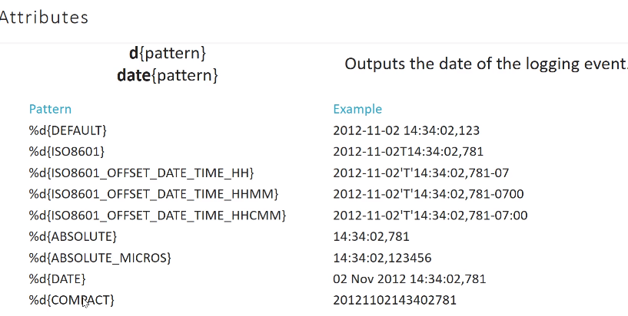

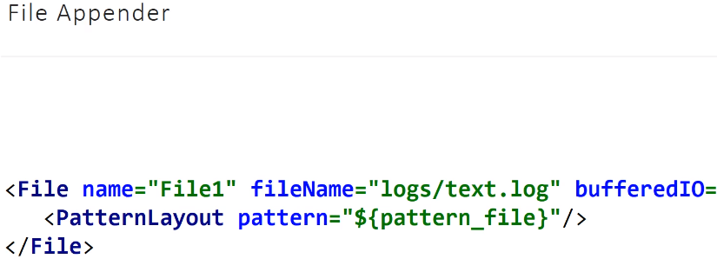

Запись в файл с именем = “logs/text.log”

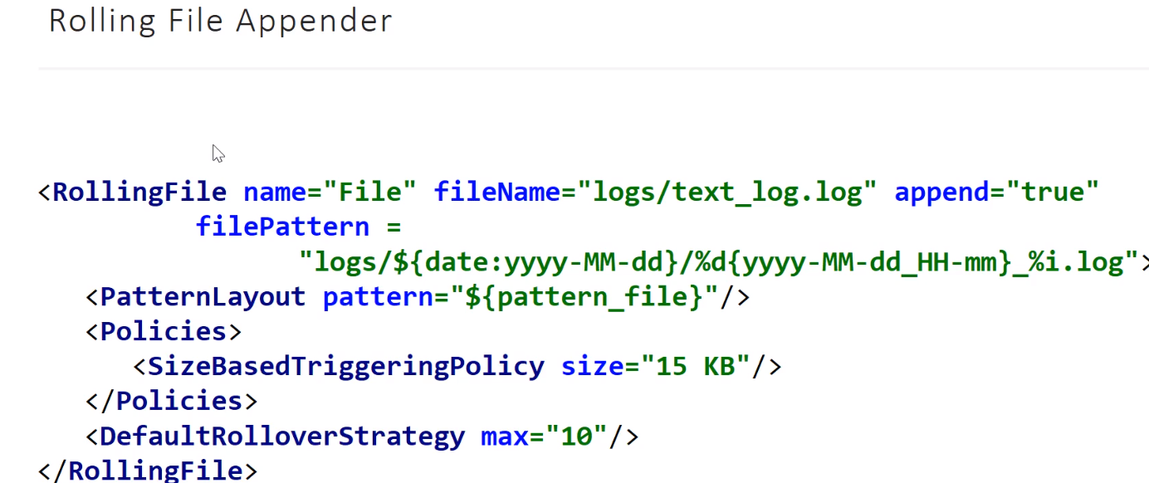

Размер файла м.б. не более 15 кб, макс. количество файлов -10. Дальше перезапись.

